第8周教育研究中心教学活动安排（小学）
（2021）108
★温馨提示：
1.疫情期间，参加活动的老师请确保本人随申码、行程码为绿码；进入校园请配合测量体温，并戴好口罩；
2.因学院车位有限，请尽量绿色出行；
3.学院是上海市无烟单位，请勿在校园内吸烟；
4.饮水请自带茶杯，喝饮料的老师扔水瓶时请注意干湿垃圾分类。
1.语文 顾丹、屠旦花
（1）时间： | 2021年10月19日 星期二下午1:00
内容： | 关注人文主题 聚焦语文要素 实施单元教学  ------五年级“小练笔”与“习作”的关联  一、课堂教学观摩  五年级 9《猎人海里布》 思言小学 尹彩丽  五年级 习作《缩写故事》 南桥.恒贤联合小学 徐文婷  二、微型讲座  《习作任务驱动下单元语文要素训练的思考》  思言小学 尹彩丽
对象： | 各校五年级备课组长及五年级教师代表1名
地点： | 思言小学 （蒋莉莉）
（2）时间： | 2021年10月21日 星期四上午8:00 何超英、汪春、徐娜
内容： | 小学语文学科视导暨教院附小示范教研组复验  8:00验收组报到  8:20-------8:55听课（环城东路校区、陈桥路校区）  9:05-------9:40听课（环城东路校区、陈桥路校区）  10:05------10:45查阅资料（环城东路校区）  10:55-------11:30听汇报、情况反馈（（环城东路校区）  特邀嘉宾：小学英语教研员 马英 徐虹 浦秋萍
对象： | A组：教院附小环城东路校区  *蒋莉莉（教育学院） 尹彩丽（思言小学） 王晶雯（南桥恒贤联合小学）  王瑶馨（肖塘小学） 孙颖（江山小学） 范臻（奉中附小 ） 张丽丽（钱桥学校）汪春（实验小学）陈春兰（育秀实验学校） 曹玲（平安学校） 王琳（泰日学校）郁玲（青村小学） 张沁心（解放路小学）  B组：教院附小陈桥路校区  *何超英（实验小学） 郭燕红 （南桥恒贤联合小学）关远馨（解放路小学）周爱玲（南桥恒贤联合小学）徐娜（实验小学）俞璟榕（奉城一小）  周阳（西渡小学）靖若晴（帕丁顿）王燕（海湾小学）姚丹萍（金汇学校）  张峰（齐贤学校）王斐斐（江山小学）
地点： | 教院附小环城东路校区、教院附小陈桥路校区（蒋莉莉）
备注： | 带*的为组长
（3）时间： | 2021年10月21日 星期四下午1:00 徐娜、何文霞、贺培娟
内容： | 小学语文学科视导暨教院附小示范教研组复验  一、课堂教学观摩  二年级 5《玲玲的画》 第一课时 教院附小 项宋妮  二年级 5《玲玲的画》第二课时 教院附小 林婷婷  二、教研活动展示  教研主题：《单元目标下语文要素的落实》  ---------二年级备课组
对象： | - 各校语文中心组长  - 二、四年级备课组长
地点： | 教院附小环城东路校区（报告厅）（蒋莉莉）
2.数学 谭芳芳、王萍
时间： | 2021年10月20日（星期三）下午1：00
内容： | 研讨主题：立足单元整体 优化作业设计  专家讲座：市小学数学教研员 章敏
对象： | 各校参加区作业设计评比负责人及组员代表各一人
地点： | 恒贤小学 （张其荣 代诗磊）
备注： | 因周四市里另有活动，故调整至周三，见谅！
3.道德与法治 夏雪妹
时间： | 2021年10月19日（星期二）下午13：00—16:00
内容： | 专家讲座：《小学道德与法治单元视野下主题序列化研究的思考》  ——上海市小学道德与法治教研员 关月梅
对象： | 1.学科中心组教师。  2.各校教研组长或备课组长一名。  3.各校道德与法治任课教师代表一名。
地点： | 教育学院4号楼2楼多功能厅（小学道德与法治组）
备注： | 因专家有活动安排，故更换时间，请见谅！
4.美术 钟海平、莫秀红、樊钧
时间： | 2021年10月20日(周三）上午8：40(半天)
内容： | 专题讲座：《不一样的国度 一样的精彩——英国艺术课程对学生创新能力培养的策略研究》
对象： | 美术教师：华亭王一萍，江山裴晓竹，泰日赵艳，海湾王琦芬，肇文陶怡婷，明德外国语小学顾彦青、宋云婷、刘佳宁，柘林学校张晓丽，弘文韩春辉，恒贤小学何彦霆，思言小学陈佳丽、张远婷，邬桥学校蒋雨琦，阳光张卫华，实验小学钟海平、莫秀红、樊俊，育秀胡春峰，肖塘倪逸萍、陈莹，奉教院附小宋蕾、王宇巍，奉中附小赵一轩、王译萱，江一王玉珏，金汇陈斐，古小方亮，胡桥陆群，青小戴旖旎，帕丁顿学校巴欢，三官堂学校曹依文、仲敏，解放路小学费珠一、曹根清，庄行冯利欢。
地点： | 教育学院3-201（翁丽华）
5.音乐 毛秋根、廖晓红
时间： | 2021年10月19日（周二）下午1：15
内容： | 单元视域下技术与资源支持的音乐学习方式变革  ———一年级三类学习活动设计有效性研讨暨二年期教师教学展示1  1.单元教材分析  2.课堂教学  一年级第二单元 《可爱的动物》 执教:奉城第一小学 廖新颖  一年级第二单元 《大鼓与小铃》 执教:帕丁顿学校 方舒雅  3.教学研讨  4.活动小结
对象： | 1.各校音乐教研组组长  2.一年级任课教师  3. 5年期以内青年教师
地点： | 奉城第一小学 （项青青）
6.信息 陶春燕
时间： | 10月22日（星期五）上午 8:30
内容： | 学科视导  1、听课  2、资料查阅  3、学科反馈
对象： | 小学信息科技中心组成员
地点： | 学院附小 （张华）
7.自然 唐雪林
时间： | 2021年10月19日 （星期二）下午13：00
内容： | 主题：技术推进 高效互动  - 五年级 《空气的成分》 执教者：蒋雨晴  - 微论坛：技术改进中促进科学思维发展  发言者：陈亮 毕颖芝 李梦蝶 徐玲  3.专家点评：赵伟新
对象： | 1.区小学自然中心组成员；  2.各校自然学科骨干教师1名；  3.部分区青年骨干教师：
  江山 | 陈亮 | 江山 | 蒋雨晴 | 江一 | 毕颖芝 | 弘文 | 戴虹
  洪庙 | 顾韩意 | 洪庙 | 唐军平 | 恒贤 | 李梦蝶 | 四团 | 徐俊杰
  明德 | 陈静 | 附小 | 夏春妹 | 明德 | 朱依依 | 附小 | 范倪萍
  育贤 | 王志刚 | 育贤 | 张杰 | 肇文 | 唐春燕 | 钱桥 | 钟甄
  西小 | 周文静 | 金水苑 | 李沛婷 | 塘外 | 唐春莹 | 明德 | 陈磊
  柘林 | 张怡云 | 奉一 | 宋涛
地点： | 江山小学（上海市奉贤区南桥镇江南路84号）（褚克斌）
8.中小学综合跨学科
时间： | 2021年10月22日（星期五）上8：30-16：30
内容： | “2021年奉贤区综合实践活动课程开发与实施项目”培训（三）  1.上午专家讲座：中草药进校园的跨学科融合课程案例分享  2.下午专家讲座：“我是小小中医社团活动——中医刮痧初体验”  3.学校实践案例主题交流
  序号 | 主题 | 学校 | 姓名
  1 | 漫动贤城 绘聚精彩 | 奉贤区三官堂学校 | 仲敏
  2 | 低结构活动中的思与行 | 奉贤区南中路幼儿园 | 邱海霞
  3 | 花米宝贝 悦行悦成长 | 奉贤区庄行学校 | 沈维艳
对象： | 各中小学骨干教师
  序号 | 学校 | 姓名 | 序号 | 学校 | 姓名
  1 | 南桥小学 | 黄伟滨 | 25 | 西渡学校 | 周文静
  2 | 恒贤小学 | 何彦霆 | 26 | 惠敏学校 | 尹何萍
  3 | 解放路小学 | 李锋杰  关远馨 | 27 | 奉贤中学  附属小学 | 黄 弘
  4 | 古华小学 | 李晓妍 | 28 | 曙光中学 | 张彦斌  陈 凤
  5 | 江海一小 | 卫丽娜 | 29 | 古华中学 | 韩双双  马婉云
  6 | 思言小学 | 仰绿苑 | 30 | 汇贤中学 | 金 楠
  7 | 江山小学 | 朱 虹 | 31 | 奉城二中 | 夏晶晶
  8 | 学院附小 | 周诗羽 | 32 | 头桥中学 | 龚仁元
  9 | 肖塘小学 | 陈 烨 | 33 | 青溪中学 | 吴昕妍
  10 | 头桥小学 | 徐燕丹 | 34 | 尚同中学 | 唐晓枫
  11 | 奉城一小 | 唐冬莹  吴易腾 | 35 | 塘外中学 | 周卫琦  徐 涛
  12 | 奉城二小 | 何书情 | 36 | 洪庙中学 | 乔胜浩  毛健秋
  13 | 洪庙小学 | 刘 桑 | 37 | 四团中学 | 赵 静  程 皓
  14 | 青村小学 | 宋嘉敏 | 38 | 金水苑中学 | 施婷婷  杨 帆
  15 | 塘外小学 | 冯盼盼  奚 琳 | 39 | 钱桥学校 | 钟 甄
  16 | 海湾小学 | 蒋 迎 | 40 | 平安学校 | 邹好冬
  17 | 金水苑小学 | 曹 芬 | 41 | 育秀学校 | 汪 冬
  18 | 明德小学 | 朱依依  刘佳宁 | 42 | 胡桥学校 | 李 忠
  19 | 育贤小学 | 张 杰 | 43 | 柘林学校 | 金晓薇  顾文青
  20 | 庄行学校 | 沈维艳  陶 超 | 44 | 肇文学校 | 姜丽萍  唐春燕
  21 | 邬桥学校 | 蒋雨琦 | 45 | 五四学校 | 余 佳  王 莉
  22 | 齐贤学校 | 周丽军  胡 丹 | 46 | 星火学校 | 刘房杰  余毅
  23 | 三官堂学校 | 仲 敏 | 47 | 待问中学 | 盛义岚
  24 | 弘文学校 | 徐 玲 | 48 | 西渡小学 | 周文静
地点： | 教育学院 （吴志群 沈锋 ）
备注： | 11月上旬需要安排案例交流的学校请提前将PPT及文字稿发到421581792@qq.com
9.中小学STEM教育
时间： | 10月19日 （星期二）下午13：30
内容： | - 充分利用学校创新实验室资源开发综合跨学科课程  - 利用比特实验器材开展区级师生竞赛活动布置
对象： | - 奉贤区比特实验室试点校  华亭学校、光明学校、钱桥学校、胡桥学校、齐贤学校、明德小学、西渡学校、四团小学等  - 有比特实验器材的相关学校（请教导处落实）
地点： | 奉贤区教育学院2号楼2楼STEM教室（吴志群）
备注： | - 请各校准备3分钟左右学校实践交流内容。  - 请学校通知相关负责人参加会议，以上学校如有遗漏通知相关老师参加。
10. 中小学卫生与健康 王翠红、周云
时间： | 10月19日（周二）下午13：30（半天）
内容： | 1.2021学年第一学期学校卫生与健康教育工作要点  2.常见病干预适宜技术  3.学校眼健康工作  4.学校常见传染病防控
对象： | 全体中小学卫生保健教师
地点： | 奉贤区教育学院报告厅（王 琴）  停车位有限，请尽量绿色出行。
11. 中小学拓展型课程“区级共享课程”联盟活动
10月20日（第8周周三）举行“区级共享课程”培训活动。具体活动时间、活动地点、活动内容和出席老师如下，请相关学校安排好相应教师准时出席。
欢迎其他学校安排相应教师参加活动！
日期/时间 | 科目 | 活动地点 | 项目主持人 | 基地负责人
10月20日（周三）  下午13：00 | 砖桥 | 江山小学 | 陈亮 | 朱 琴
附：培训教师名单
1洪庙小学：顾韩意 2肖塘小学：蒋磊姐 3江山小学：蒋雨晴
12.关于开展特殊教育（随班就读）信息报告系统信息报送的通知
奉贤区各随班就读学校（含幼儿园）、奉贤中等专业学校特教部、学前特教班：
接市教委通知，兹定于10月8日起，各区开始开展本年度的特教数据报送工作。综合本区具体情况，本次数据报送工作仍然采用现场培训、集中申报的方式，请务必在填报前做好对应操作及材料准备。王靓落实
- 申报安排
日期 | 申报地点 | 接待时间 | 安排申报单位  （详见：分组安排表）
2021/10/19 （周二） | 青溪中学  四楼电脑房 | 13:00-15:00 | 义务组3、义务组4、学前组2
2021/10/20  （周三） | 奉贤中等专业学校  电脑房 | 13:00-15:00 | 义务组1、义务组2、学前组1、中职特教班、惠敏学校
- 申报前准备
各校于10月15日之前，联络本校学籍管理员登录“上海中小学生学籍信息管理系统（区县版）”，在“学生学籍信息管理”中，核准本校在校随班就读学生的“学生类别”字段均被标注为“随班就读”（需要勾选对应残疾类别的“随班就读”，如听力残疾的随班就读学生，应勾选“听力残疾随班就读”，以此类推），如果有未更改的学生，请于截止日前及时更正，否则会影响当天数据报送。
- 申报所需信息：
为方便当天完成集中申报，可自行准备表一~表六内相关信息。
1、2021学年奉贤区随班就读在校生名单（见表一）
2、2020学年奉贤区随班就读离校生名单（见表二）
3、2021学年奉贤区随班就读学生“一生一档”资料汇总表（见表三）
4、奉贤区随班就读学生“一生一档”健康体检一人一档（见表四）
5、奉贤区随班就读学生“一生一档”康复训练一人一档报告（见表五）
6、有特教专职教师（持特教上岗证）的学校，请填写好特教专职教师信息表（见表六）
7、本校随班就读学生教育安置认定意见表、认定材料（智力测试、日常生活能力测试）及出生证复印件；残疾证、阳光宝宝复印件（如有）。
联系人：胡老师 67105982
奉贤区特殊教育指导中心
2021年10月8日
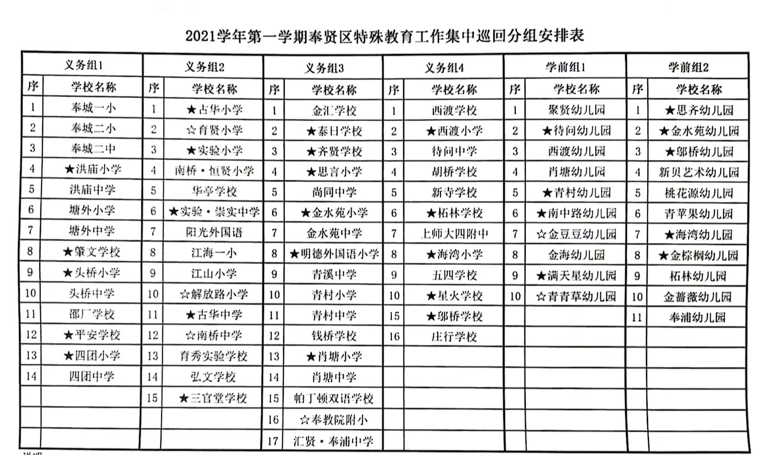
表一
2021学年奉贤区随班就读在校学生名单
序号 | 学校名称 | 2021年学年 |  | 姓名 | 身份证号码 | 随班就读  认定时间 | 上一年度是否  康复训练 | 认定种类
序号 | 学校名称 | 年级 | 班级
 |  |  |  |  |  |  |  | 智障 | 听障 | 视障 | 其它
1
2
3
4
5
6
7
8
9
10

- 本表格填写在校就读的随班就读学生
2、如果该生休学，请仍然填写在本表，并注明休学
3、认定种类中智障一栏必须填写IQ值、SM值
表二
2020学年奉贤区随班就读离校学生名单
序号 | 学校名称 | 2020学年所在年级 | 班级 | 姓名 | 性别 | 身份证号码 | 认定种类 |  |  |  | 去向  （毕业 转学 离沪 撤销 死亡）
 |  |  |  |  |  |  | 智障 | 听障 | 视障 | 其它 | 去向  （毕业 转学 离沪 撤销 死亡）
1
2
3
4
5
6

1、本表格填写2020年11月至2021年9月30日所有离校学生（包括本市毕业、转学学生、以及中途、退学、病故、外地就读等各类离开本校的学生）
2、如果5年级该生毕业去外地就读，请作为离沪填写在本表中
3、毕业学生必须填写去向
4、如果本表为空，请注明零上报

表三2021学年奉贤区随班就读学生“一生一档”资料汇总表

学校 |  | 随班就读学生数
本表及附件将汇总随班就读学校所有随班就读学生健康检查及康复训练一生一档情况，请各校根据本校情况如实填写，并保证有相关佐证材料（体检记录、本校康复训练课程表、康复训练记录等）
1、本校有资源教室 是 否
2、本校有专职教师 是 否
3、专职教师姓名（如有）
4、本校2020学年度随班就读学生是否有健康检查？ 是 否
5、本校随班就读学生健康体检项目: 身高 体重 头围 心率 血压 视力 听力 血常规 尿常规 其他
6、为本校随班就读学生健康体检单位
7、为本校随班就读学生健康体检时间
8、本校是否有随班就读学生参与儿童康复训练： 是 否
9、本校是否在校内（资源教室或其他场所）为随班就读学生提供康复训练？ 是 否
10、本校是否在校内（资源教室或其他场所）为随班就读学生提供康复训练？ 是 否
（若是，请勾选）认知训练 感知觉训练 听力训练 言语语言训练 行为干预 运动康复 感觉综合训练 注意力训练 作业治疗 心理干预 综合 定向行走 视功能训练 音乐治疗 多感官训练 其他
11、本校随班就读学生是否在校外参与康复训练？ 是 否
（若是，请勾选）认知训练 感知觉训练 听力训练 言语语言训练 行为干预 运动康复 感觉综合训练 注意力训练 作业治疗 心理干预 综合 定向行走 视功能训练 音乐治疗 多感官训练 其他

表四

奉贤区随班就读学生“一生一档”健康体检一人一档
健康评估基本信息
学校
学生姓名 |  |  | 班级
年龄 岁 月（体检时）
体检机构
检测人 |  |  |  | 体检时间
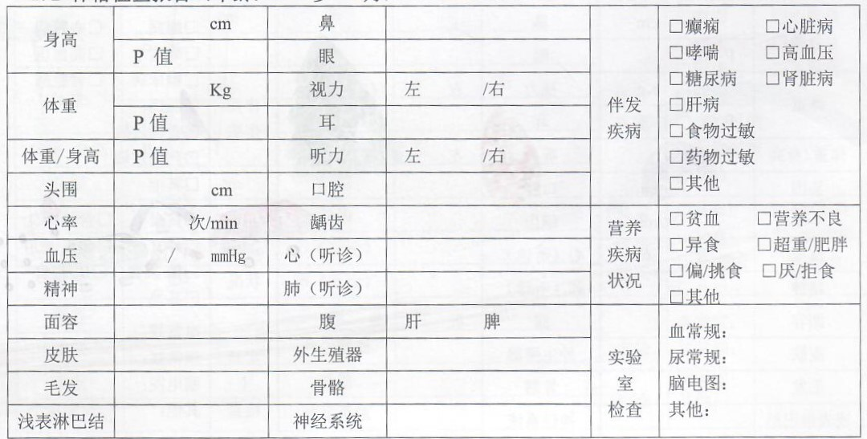
体检项目及结果

填表说明：
1、每一位随班就读学生均须填写本表，填写内容为最近一次的学校体检相关信息及结果。
2、“健康评估基本信息”必须完整填写，不得留空。
3、“体检项目及结果”须手写填写，仅填写体检的相关项目，未体检项目请留空。
4、本表为一生一表，随班就读学生多的学校请自行复制。
5、本表填写完成后放入每位学生的随班就读档案内，待数据平台申报时备用。

表五
2021学年奉贤区随班就读学生“一生一档”康复训练一人一档报告
学生姓名 |  | 班级
康复训练内容 | 认知训练 感知觉训练 听力训练 言语语言训练 行为干预 运动康复 感觉综合训练 注意力训练 作业治疗 心理干预 综合 其他 定向行走 视功能训练 音乐治疗 多感官训练
训练开始时间 |  |  | 训练结束时间
康复训练机构 |  |  |  | 效果
康复训练形式 | 全日制 非全日制
填表说明：
1、本表需要手工填写。
2、随班就读学生校内及校外参与的康复训练均须请填写一人一表。
3、本表以学年为单位进行填写。填写范围自2021年9月1日—2022年6月30日。
4、本表每一项均需要完整填写，不得留空。
5、“康复训练内容”请结合该随班就读学生在校外或者校内进行相关康训内容进行勾选。
6、校内康复的，“康复训练机构”填写本校全称。校外康复的，“康复训练机构”填写相关机构。
7、“效果”填写“良好”、“较好”或“差”。
8、本表为一生一表，随班就读学生多的学校请自行复制。
9、本表填写完成后放入每位学生的随班就读档案内，待数据平台申报时备用。

表六
特殊教育专职教师信息登记表
学校名称
姓名 性别 男 女
出生日期 年 月 日 身份证号
家庭住址 上海市 区（县）
邮政编码 联系电话
最高学历：专科以下 专科 本科 研究生
学位：无 学士 硕士 博士
毕业学校 专业 毕业时间 年 月
职称：未评 初级 中级 高级
是否为巡回指导教师：是（专职 兼职） 否
是否为资源教师：是（专职 兼职） 否
是否持有普通教育教师资格证书： 是 （教师资格证编号 ） 否
教师资格证书种类：
幼儿园教师 小学教师 初级中学教师 高级中学教师
中等职业学校教师 中等职业学校实习指导教师
教师资格证书学科（复选）：
幼儿园教育 语文 数学 外语 物理 化学 音乐 美术
体育 政治 历史 地理 科学 信息技术 其他
是否接受过特殊教育岗位培训 是 否
是否持有特殊教育岗位证书 是 否
任教学段（复选）：学前 小学 初中 初职 高中 中职 高等
现任学科：专任学科 兼任学科
主要服务对象：视力残疾 听力残疾 智力残疾
肢体残疾（脑瘫） 肢体残疾（非脑瘫） 言语残疾 精神残疾（非自闭症）
精神残疾（自闭症） 多重残疾 其他残疾
开始从事教育工作时间 年 月
开始从事特殊教育工作时间 年 月
进入本校时间 年 月

奉贤区教育学院教育研究中心
2021年10月13日星期三

